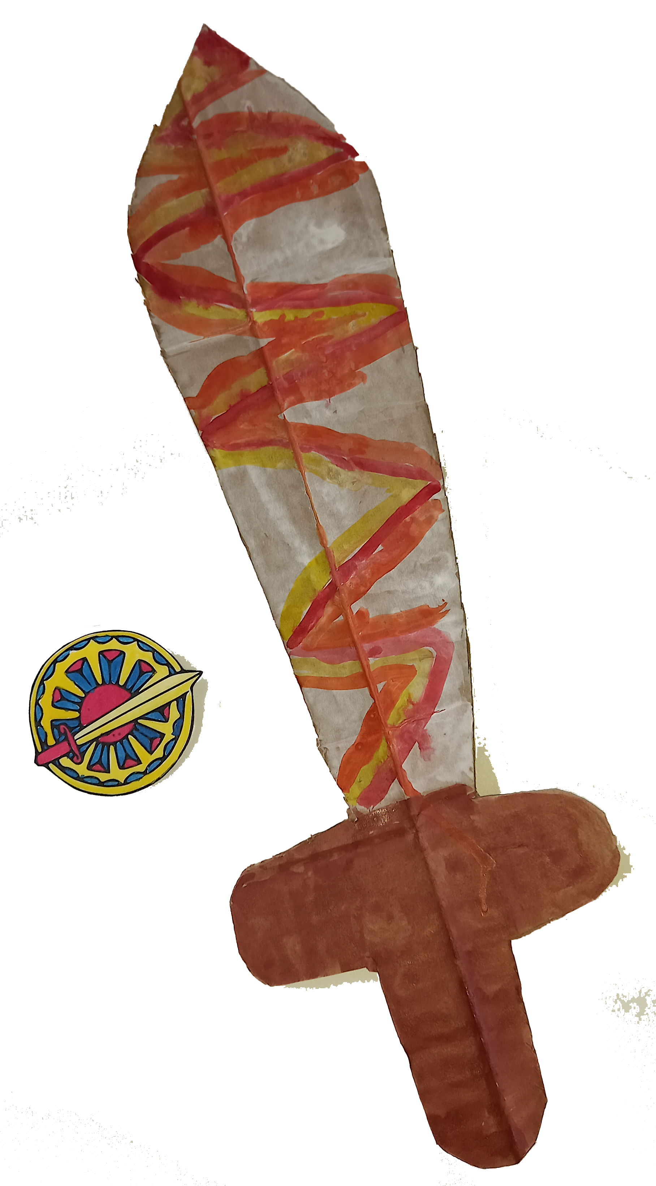
КРАТКОСРОЧНЫЙ ГРУППОВОЙ ПРОЕКТ «ШКОЛА БОГАТЫРЕЙ»

Разработал проект: Физ.инструктор Моторина К.Е.
Группа: Подготовительная
Тип проекта: групповой, краткосрочный.
По характеру создаваемого продукта: развивающий,
познавательный, укрепляющий и оздоровительный.
Интеграции образовательных областей:
физическое развитие, художественно — эстетическое развитие,
речевое развитие, социально — коммуникативное развитие, познавательное развитие.
Цель проекта: приобщение к физической культуре, посредством изучения русского фольклора.
Задачи:
Развивающая: развивать психофизические качества: силу, быстроту, выносливость, ловкость, гибкость.
Образовательная: расширять знания детей о способах профилактики плоскостопия;
продолжать развивать интерес детей к художественной литературе;
дать представление детям о богатырях;
расширять представления о разнообразии народного искусства, художественных промыслов;
формировать у детей представления о славянской символики и геральдике.
Воспитательная: формировать представления о значении двигательной активности в жизни человека;
воспитывать любовь к Родине, уважение к народным традициям;
формировать желание заниматься спортом.
Этапы проектной деятельности:
1. Этап: подготовить план работы по достижению цели и решению задач. Составить планы конспекты по физкультурным занятиям в рамках проекта «Школа Богатырей»;
подготовить план конспект закаливающих процедур после сна;
изготовление гантелей, эмблем школы, мечей и атрибутов для эстафет;
запись видиооброщения Царя к ребятам о помощи;
запись мастер — класса для родителей по изготовлению гантелей.
2 этап: Проведение занятий с детьми по разработанным конспектам.
3 этап: Проведение итогового мероприятия «Битва с Соловьем разбойником».

Содержание проекта:

Дата | Образовательная область | Мероприятия
20.01.2022 | Физическое развитие;  Физическое развитие;  Речевое развитие;  Художественно — эстетическое развитие. | - Физкультурное занятие; «Зачисление в школу Богатырей»  - Гимнастика пробуждения после сна;  - Чтение былины «Добрыня и Змей»;  - Домашнее задание «Рисунок «Какой он богатырь».
21.01.2022 | Физическое развитие;  Физическое развитие  Речевое развитие; | - Гимнастика пробуждения после сна;  - Обучение строевому маршу;  - Рассказ детей о своем богатыре;
24.01.2022 | Физическое развитие  Физическое развитие  Познавательное развитие  Художественно — эстетическое развитие | - Физкультурное занятие на развитие силовых качеств;  - Гимнастика пробуждения после сна;  - «Роспись своего собственного меча».
25.01.2022 | Художественно — эстетическое развитие | - Чтение былины «Илья Мурамец и Соловей Разбойник»;  - Обучение строевому маршу.
26.01.2022 | Физическое развитие  Речевое развитие | - Физкультурное занятие на улице; «Развитие скоростных качеств»;  - Рассказ про свой меч;
27.01.2022 | Физическое развитие | Физкультурное занятие «Посвящение в богатыри и битва с Соловьем Разбойником»;  Гимнастика пробуждения после сна;

